汽車的出現，對人類的生活是好還是壊?
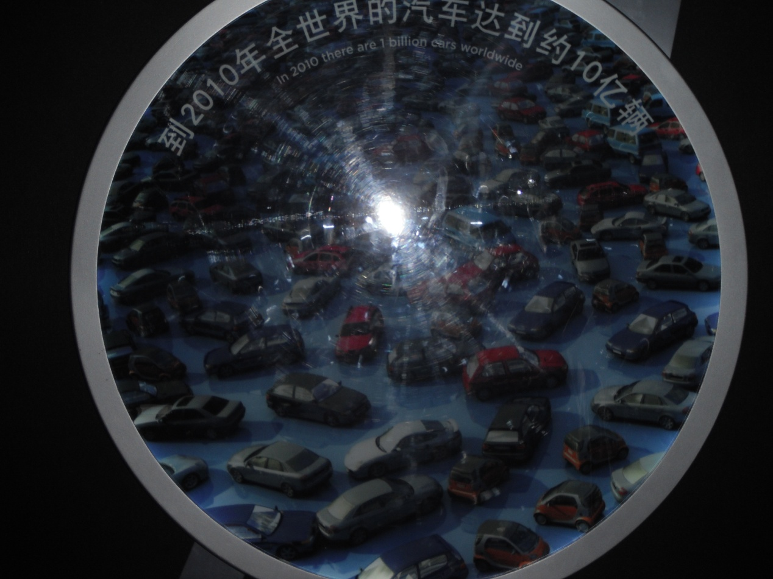
我拍攝這幅相片其實是想表達出隨著科技的發展，汽車的出現確實是改善人類的生活素質，由以前的馬車、人力車演化成汽車都是為了人類而設的。目的是使人類的生活更方便、更快捷。如今，汽車的性能、款式等都不斷改變，使人類對汽車的渴望不斷增加。正因如此，使我們在香港、中國內地或其他地方隨處都會見到很多汽車在公路上行駛，但這些汽車卻是破壞環境的元兇之一。汽車所排放的二氧化碳會使環境升溫，全球升溫最直接影響就是冰川融化，之後又會衍生很多問題，而且問題只會逐步惡化。這幅相片正正說明出到2010年全世界的汽車達到約10億輛，這是警示我們正面臨的危機，隨著汽車的數量不斷增加，而對環境就不斷破壞。汽車卻為人類提升生活素質，我們會選擇要提升生活素質，還是要美好的環境？希望藉此讓其他人想一想，究竟我們所追求的生活素質是好還是壞。

